Государственное учреждение образования
«Средняя школа № 18 г. Могилёва»

«В гостях у сказки»
(театрализованное представление)
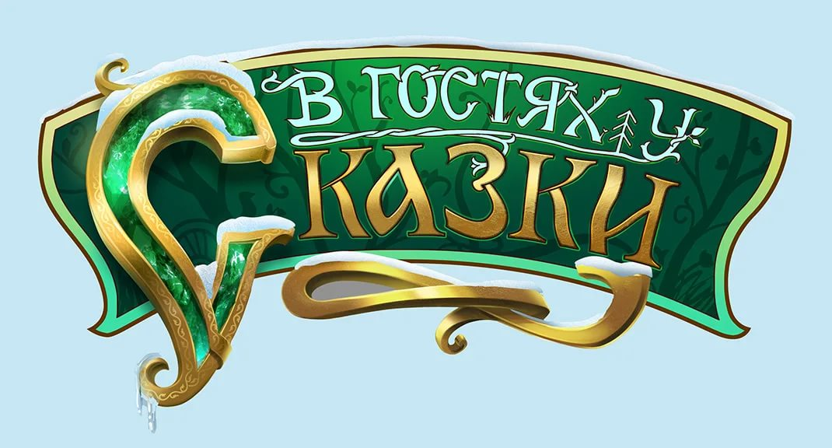
учитель начальных классов высшей категории
Хилькевич Елена Андреевна

Могилёв
ТЕАТРАЛИЗОВАННОЕ ПРЕДСТАВЛЕНИЕ
«В гостях у сказки»
(1 класс)
Цель: прививать интерес к книге, к чтению.
Задачи: 1) расширить представления детей об основных понятиях, связанных с книгой,
2) развивать актерские способности, коммуникабельность, находчивость и
фантазию учащихся,
3) воспитывать у детей чувства бережного и уважительного отношения к книге, сс сотрудничество.

- Сегодня мы собрались с вами, чтобы поговорить о чем-то очень интересном. А впрочем, отгадайте загадку.

- Загадка о книге
Не куст, а с листочками,
Не рубашка, а сшита,
Не человек, а разговаривает.

. Мы сегодня тоже поговорим о ваших любимых книгах.
- А вот и она к нам пожаловала.

- Выходит девочка – книга, представляется, задает вопросы.
- Посмотрите на меня и скажите, как я называюсь.
- А кто мой автор?
- Кто художник?
- А сможете ли вы назвать город, в котором я родилась?
- А в каком году я родилась, кто знает?
- Я рада, что вы ответили на мои вопросы. А знаете ли вы правила обращения с книгой?

- Спасибо, дорогая книга. Присаживайся.
- Библиографические сведения.
- Как называется человек, который пишет книги?
- Где живут книги?
- А как называется профессия человека, который выдает книги?
- Как называются люди, которые читают книги?
4.Любимые книги
- А вы читать любите?
Почти с самого рождения мамы читает своим малышам. Самые первые книги – сказки. Вы любите сказки?
-Чем они вам нравятся?
- А какая ваша любимая сказка?
- Сегодня на встречу с вами придут ожившие сказочные герои. Давайте продолжим нашу встречу веселой песенкой «Гномики».
Песенка «Гномики»

5.Стихи и загадки о сказочных героях.
- Сегодня к нам в гости пришли герои ваших любимых сказок. Но чтобы они появились, вы должны отгадать загадки.
1) Уверенный в себе, хоть неумейка,
И от природы он большой зазнайка,
А ну-ка угадать сумей - ка,
Известен всем под именем……… (Незнайка)
Незнайка Я – Незнайка – шалунишка,
Знаменитый коротышка,
Мне учиться ни к чему.
Без учебы все пойму!
- Не хвастайся, Незнайка, лучше приходи к нам в школу и посмотри, как у нас весело и интересно.
2). Из танцзала короля
Девочка домой бежала,
Туфельку из хрусталя
На ступеньках потеряла.
Тыквой стала вновь карета…..
Кто, скажи, девчушка эта? (Золушка)
Золушка Однажды туфельку хрустальную
Я потеряла на балу.
Мою историю известную
Я вам немного расскажу.
Как ни старалась злая мачеха
Меня из дому не пускать-
Я к вам на этот праздник
Сегодня вырвалась опять.
И здесь я принца снова встречу.
Не буду туфельку терять.
А вы наверно догадались,
Что Золушкою меня звать.

3). Родилась у мамы дочка
Из прекрасного цветочка.
Хороша малютка просто!
С дюйм была малышка ростом.
Если сказку вы читали,
Знаете, как дочку звали? (Дюймовочка)

Дюймовочка Я маленькая девочка,
Ростом с ноготок.
Рождена из зернышка,
А дом мой – цветок.
4) Вот совсем нетрудный ,
Коротенький вопрос:
Кто в чернилку сунул
Деревянный нос? (Буратино)

Буратино Я – мальчишка деревянный
В полосатом колпачке.
Создан я на радость людям,
Счастья ключ в моей руке.
Черепаха подарила
Этот ключ волшебный мне.
И тогда я очутился
В доброй сказочной стране.

5) . В гости к бабушке пошла,
Пироги ей понесла.
Серый волк за ней следил,
Обманул и проглотил. (Красная Шапочка)

Красная Шапочка – Подружки, выходите ко мне.
(Девочки танцуют танец).

6. Герои сказок приготовили вам сюрприз --частушки!
1) Мы частушки, словно сказку, 2) Буратино поскользнулся,
С удовольствием споём! На дорожке растянулся.
И за это развлеченье Лёд пробил, а сам живой -
Ни копейки не возьмем! Пригодился нос такой!

3) Мама Красной Шапочке 4) Змей–Горыныч Бабе-Ёжке
Не связала тапочки, Наварил котёл картошки.
Чтобы дочку – лапочку Ежка в чувствах заплясала
Не дразнили Тапочкой! И… последний зуб сломала!

5) Несмеяне в день рожденья 6) Винни-Пуха с Пятачком
Подарили развлеченье: Угостили кабачком.
Массажёр её щекочет, Мигом выполз червячок,
Она радостно хохочет! Показал им кулачок!

7) Вот уж целую неделю 9) Мы старались, звонко пели,
Беспробудно спит Емеля: Посмеяться вы сумели!
Джип из печки смастерил, Просим вас – не топайте,
И честной народ возил!
А в ладоши хлопайте!

7. - Сюрпризы на этом не заканчиваются. 8) Винни-Пух, Винни-Пух
Сегодня мы покажем вам Спортом занимался
Старую, добрую сказку, И с фигурой толстяка
Знакомую всем с детства всем! Мигом распрощался!
Правда, мы её обновили- немного,
Чуть-чуть совсем.
Что за сказка: кошка, внучка,
Мышь, еще собака Жучка
Деду с бабой помогали,
Корнеплоды собирали.

Инсценировка сказки «РЕПКА»
8. Заключительный танец
Итог:-На этом наша встреча со сказочными героями подходит к концу. С новыми е героями сказок и книг и книг мы будем знакомиться и дальше. Книги помогут з узнать нам много интересного и полезного.
- А какое впечатление наша встреча у вас оставила?
- До новых встреч!

